Задание 3.5
Подскажите, пожалуйста, версию вашего MS Excel. Так как ограничение на ячейку наложено и поведение у него следующее:
При попытке ввести не числовое значение или значение равное нулю, программа выводит предупреждение о нарушении правила валидации. Фокус при этом сохраняется в ячейке, где был неверный ввод. Дополнительных ошибок в соседних ячейках нет. Это отражено на рисунке 1
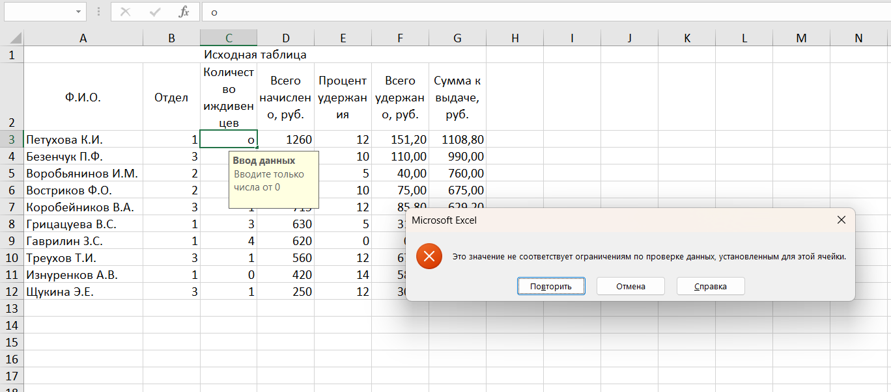
Рис. 1 Ввод буквы о вместо 0. Пример ошибки валидации
При нажатии на кнопку «Повторить» сообщение об ошибке пропадает и ячейка с не тем типов данных снова активна. Это показывает рисунок 2.
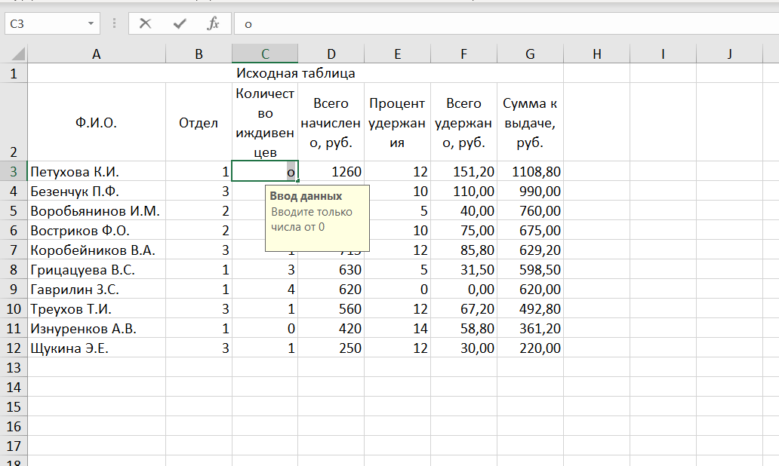
Рис. 2 Поведение программы MS Excel после нажатия кнопки «Повторить». Активна ячейка, которая вызвала окно с предупреждением.
При повторе ввода не того типа снова появится ошибка.
Если же нажать на кнопку «Отмена», то вернется предыдущее значение, то есть до значения, повлекшего за собой вывод предупреждения о нарушении правила валидации. Это показывают рисунки 3 и 4.
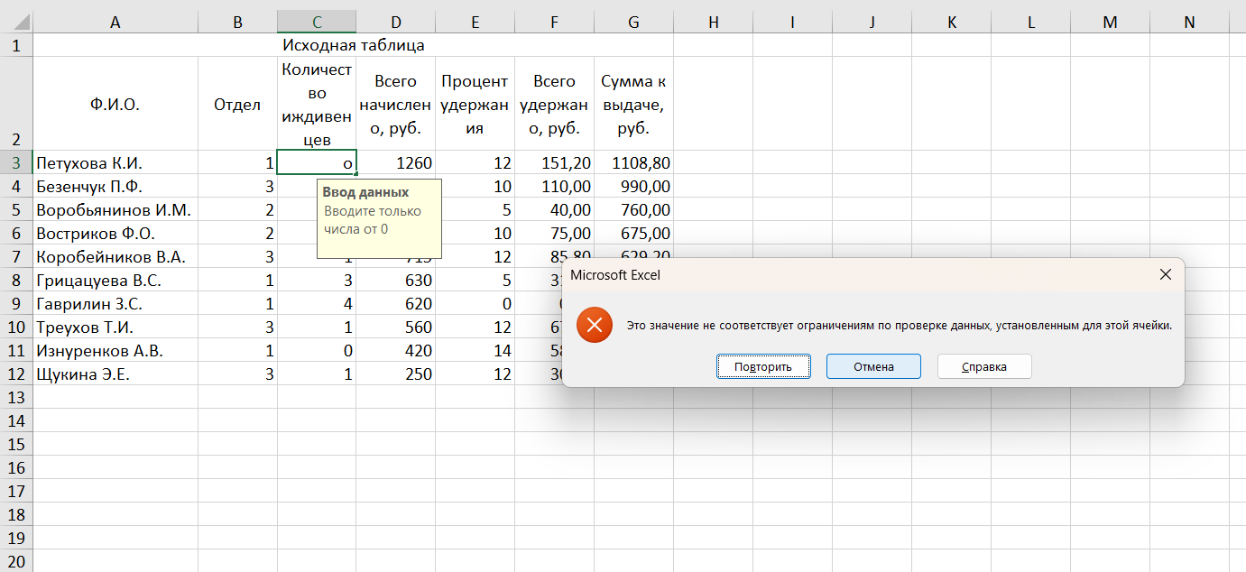
Рис. 3 Выбор «Отмена» в окне с нарушением валидации.
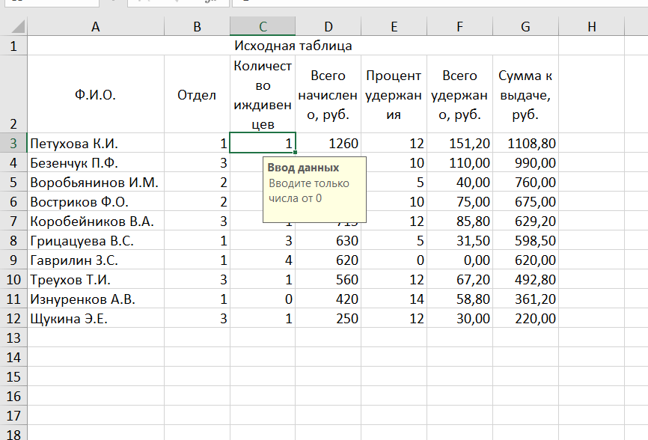
Рис. 4 Возврат к значениям до ошибки валидации.
Задание 3.8 имеет две консолидированные строки вне зависимости от такого, каким образом высчитывается значение «среднее за квартал». Проверьте, пожалуйста, еще раз. Привела примеры с ошибкой вычисления и исправленное на рисунках 5 и 6.
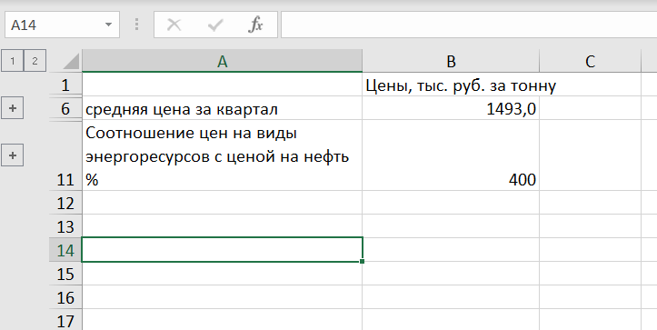
Рис. 5 Консолидированные строки с ошибкой в расчете для средней цены за квартал
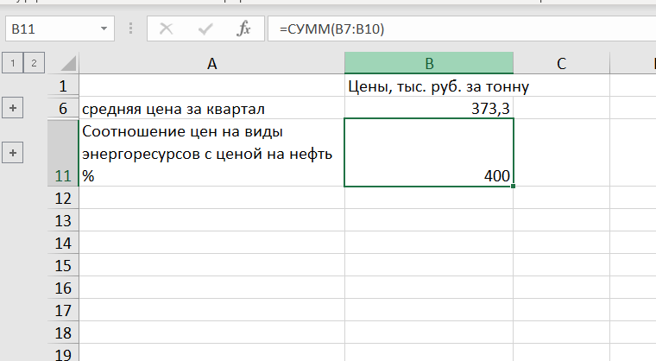
Рис. 6 Консолидированные строки с корректным расчетом средней цены за квартал

